Приложение №1 к договору
подряда № ____/19/ОАО
Техническое задание.
Наименование работ: Выполнение строительных работ по отделке стены в коридоре между цехом ЦМП и участком производства масла на территории ОАО «Северное Молоко».
Работы должны быть выполнены в соответствии с учётом требований, указанных ниже:
- Требуется выполнить работы на участке, показанном на рис.1-3.:
- Демонтаж существующей стены (кирпичная кладка и керамзитобетонная бетонная плита): объёмом 12м3. Разбитую кирпичную кладку оставить на территории заказчика в согласованном месте. Керамзитобетонная плита и строительный мусор требуется вывезти и утилизировать.
- Демонтаж металлических ворот размерами 3,5х3,3м. Метал требуется вынести и складировать в указанном заказчиком месте. Вывоз металлолома будет произведён заказчиком.
- Демонтаж пластиковых окон площадью 105м2. Окна требуется разместить на территории заказчика за техническими мастерскими. Возможен учёт данных материалов в счёт оплаты и предоставление соответствующей скидки за объём работ.
- Изготовление и монтаж фахверковых элементов для крепления сэндвич панелей и дверей объёмом не более 0,5т. Все фахверковые элементы требуется предварительно обработать грунтовкой с последующей покраской эмалью белого цвета.
- Поставка и монтаж сэндвич панелей с минераловатным утеплителем, размерами 100/1000мм, материал покрытия PE, 0.5мм, цвет белый RAL площадью 160м2. Все материалы, включая крепёжные, фасонные элементы (в цвет сэндвич панелей), минеральная вата для заполнения щелей, герметик для герметизации швов и установки нащельников должны быть включены в стоимость.
- Установка дверей с нащельниками (двери предоставляет заказчик). Нащельники и крепёж с герметизацией поставляет подрядчик.
- Подготовка, очистка существующих стен от покрасочного покрытия и штукатурки с вывозом всех материалов и мусора, грунтовкой глубокого проникновения, оштукатуривание по металлической сетке, шпаклевание и покраска белой водоэмульсионной краской RAL 9003 всех поверхностей. Площадь отделки составляет 120м2.
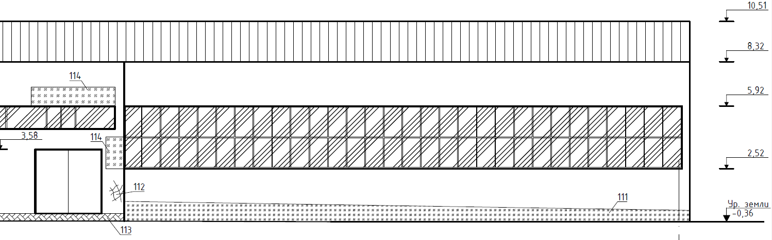
Рис.1. Схема существующая.
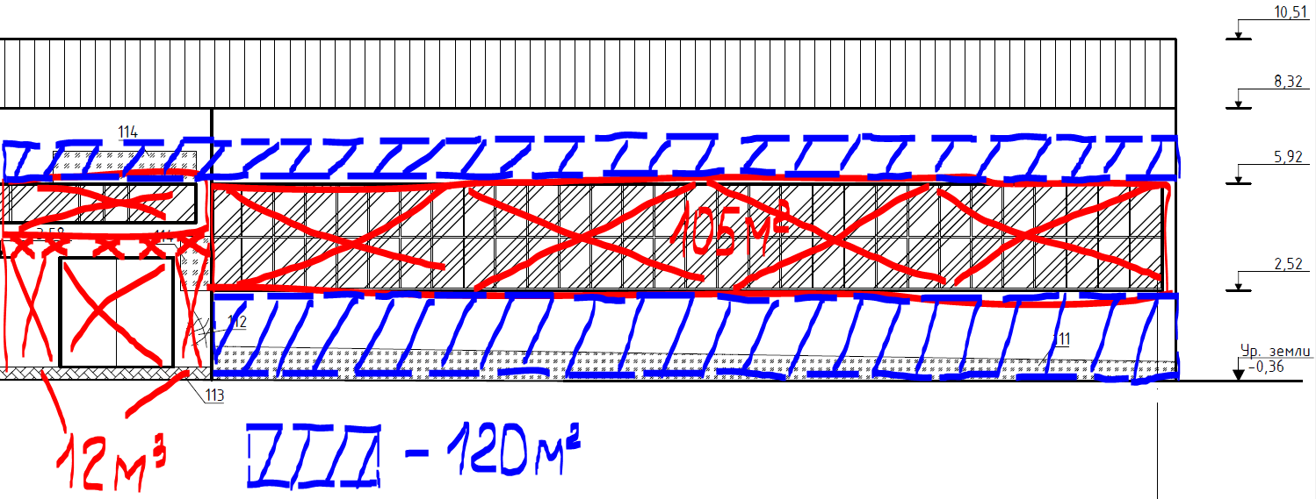
Рис.2. Схема производства демонтажных работ.
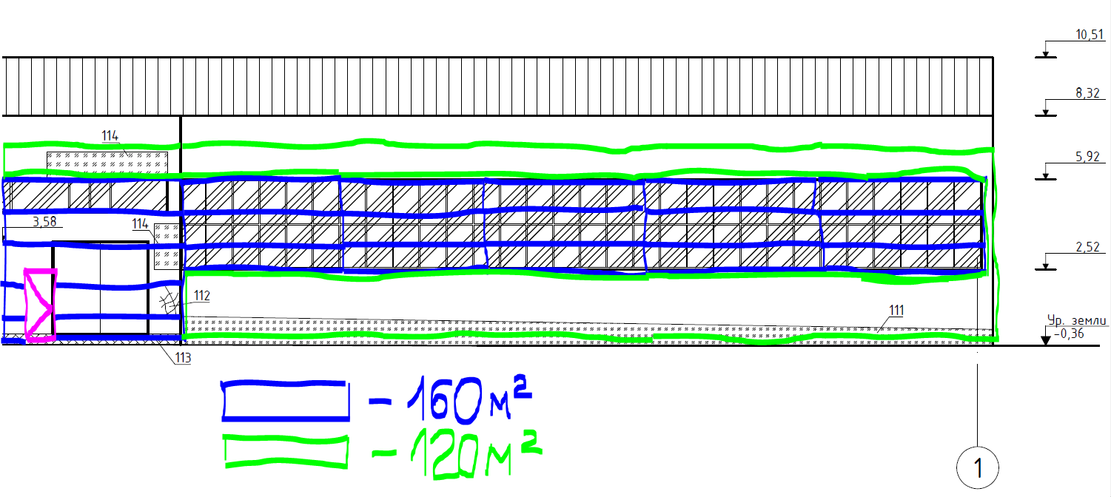
Рис.3. Схема производства отделочных работ 120м2 и установки сэндвич панелей 160м2 с установкой двери.
- Предоставление КП:
Коммерческое предложение требуется предоставить в следующем (табличном) виде на фирменном бланке с подписью и печатью.

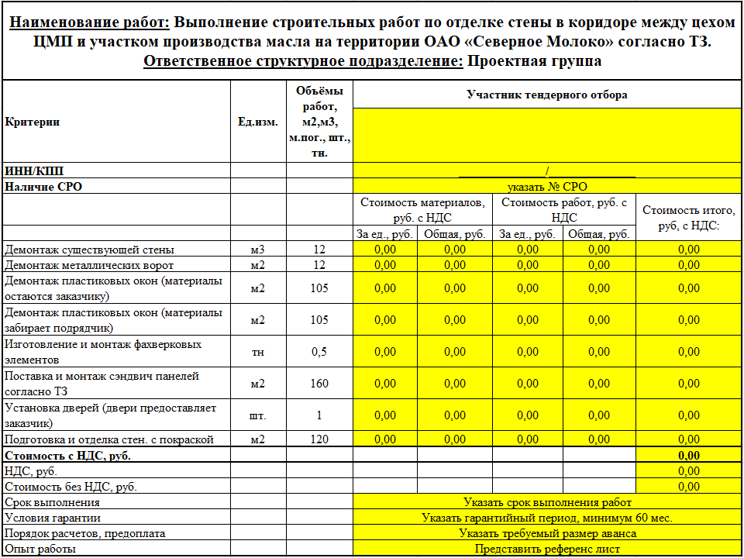
Рис.4. Табличная форма предоставления КП.

ТЗ подготовил: Верховцев Н.А. +7(921) 830-25-84 VerkhovtsevNA@milk35.ru
ТЗ согласовано: Муртазаев Х.Х.

ТЗ согласовано: ___________________подрядная организация ______________

